Лабораторная работа №4
Исследование возможностей разработки пользовательского интерфейса в Java приложениях с использованием библиотеки Swing

Цель работы
В ходе выполнения данной лабораторной работы необходимо ознакомиться с особенностями инструментария библиотеки Swing для создания графического интерфейса приложений на языке Java и приобрести практические навыки создания Java-программ с графическим интерфейсом, позволяющим пользователю осуществлять взаимодействие с программой: задавать исходные данные, просматривать результаты работы программы в удобном виде.

Постановка задачи
Был выдан вариант 13.
Необходимо создать Java приложение с графическим интерфейсом пользователя, реализующее добавление, редактирование, сортировку и удаление данных заданного по варианту типа информации Auto. Данные отображать в виде таблицы. Реализовать поля ввода для добавления и редактирования новых записей. Предусмотреть возможность загрузки информации из текстового файла и сохранения в текстовый файл.

Ход выполнения работы

Текст программы
Программа составлена на языке Java.
Листинг 1 — Содержимое основного класса App
package org.cory7666.lab4;

public class App
{
public static void main (String[] args)
{
MainWindow.main(args);
}
}

Листинг 2 — Содержимое класса MainWindow
package org.cory7666.lab4;

import java.awt.BorderLayout;
import java.awt.EventQueue;
import java.awt.GridLayout;
import java.awt.event.MouseAdapter;
import java.awt.event.MouseEvent;

import javax.swing.BoxLayout;
import javax.swing.JButton;
import javax.swing.JFrame;
import javax.swing.JLabel;
import javax.swing.JPanel;
import javax.swing.JScrollPane;
import javax.swing.JTable;
import javax.swing.ListSelectionModel;
import javax.swing.border.EmptyBorder;

public class MainWindow extends JFrame
{
private static final long serialVersionUID = -26268648356920251L;

private final AutoTableModel tableModel = new AutoTableModel();

private final JPanel rootPane = new JPanel();
private final JPanel panelWithButtons = new JPanel();
private final JPanel panelWithFields = new JPanel();
private final JTable dataTable = new JTable(tableModel);
private final JScrollPane scrollPane = new JScrollPane(dataTable);

private final JButton addRecordButton = new JButton("Добавить запись"),
updateRecordButton = new JButton("Изменить запись"), deleteRecordButton = new JButton("Удалить выделенное"),
chooseInputFileButton = new JButton("Загрузить данные"),
chooseOutputFileButton = new JButton("Выгрузить данные");

private final JLabel brandFieldLabel = new JLabel("Марка"), yearFieldLabel = new JLabel("Год выпуска"),
engineVolumeFieldLabel = new JLabel("Объём двигателя"),
maxSpeedFieldLabel = new JLabel("Максимальная скорость");
private final TextFieldGroup textFieldGroup = new TextFieldGroup();

private final MainWindowController controller = new MainWindowController(dataTable, textFieldGroup);

/**
* Launch the application.
*/
public static void main (String[] args)
{
EventQueue.invokeLater(new Runnable() {
public void run ()
{
try
{
MainWindow frame = new MainWindow();
frame.setVisible(true);
frame.pack();
}
catch (Exception e)
{
e.printStackTrace();
}
}
});
}

/**
* Create the frame.
*/
public MainWindow ()
{
/* Окно приложения */
setDefaultCloseOperation(JFrame.EXIT_ON_CLOSE);
setTitle("Автомобили Ltd.");
setBounds(100, 100, 450, 300);

/* Корневая панель */
rootPane.setBorder(new EmptyBorder(5, 5, 5, 5));
rootPane.setLayout(new BorderLayout(0, 0));
setContentPane(rootPane);

/* Прокручеваемая панель */
rootPane.add(scrollPane, BorderLayout.CENTER);

/* Панель с кнопками */
rootPane.add(panelWithButtons, BorderLayout.EAST);
panelWithButtons.setLayout(new BoxLayout(panelWithButtons, BoxLayout.Y_AXIS));
panelWithButtons.add(addRecordButton);
panelWithButtons.add(updateRecordButton);
panelWithButtons.add(deleteRecordButton);
panelWithButtons.add(chooseInputFileButton);
panelWithButtons.add(chooseOutputFileButton);

/* Панель с полями ввода */
GridLayout gridLayout = new GridLayout(0, 2);
panelWithFields.setLayout(gridLayout);
rootPane.add(panelWithFields, BorderLayout.NORTH);

panelWithFields.add(brandFieldLabel);
panelWithFields.add(textFieldGroup.brandField);
panelWithFields.add(yearFieldLabel);
panelWithFields.add(textFieldGroup.yearField);
panelWithFields.add(engineVolumeFieldLabel);
panelWithFields.add(textFieldGroup.engineVolumeField);
panelWithFields.add(maxSpeedFieldLabel);
panelWithFields.add(textFieldGroup.maxSpeedField);

/* Таблица */
dataTable.getSelectionModel().setSelectionMode(ListSelectionModel.SINGLE_SELECTION);

setHandlers();
}

private void setHandlers ()
{
addRecordButton.addActionListener(controller::onAddRecord);
updateRecordButton.addActionListener(controller::onUpdateRecord);
deleteRecordButton.addActionListener(controller::onDeleteRecord);
chooseInputFileButton.addActionListener(controller::onLoadDataFromFileAction);
chooseOutputFileButton.addActionListener(controller::onSaveDataAction);
dataTable.addMouseListener(new MouseAdapter() {
@Override
public void mouseClicked (MouseEvent event)
{
controller.onRowSelectedAction(event);
}
});
}
}

Листинг 3 — Содержимое класса MainWindowController
package org.cory7666.lab4;

import java.awt.event.ActionEvent;
import java.awt.event.MouseEvent;

import javax.swing.JTable;

public class MainWindowController
{
private final JTable table;
private final TextFieldGroup textFieldGroup;

public MainWindowController (JTable table, TextFieldGroup textFieldGroup)
{
this.table = table;
this.textFieldGroup = textFieldGroup;
}

public void onAddRecord (ActionEvent e)
{
try
{
Auto t = textFieldGroup.constructObjectFromTextFields();
Logger.debug(getClass(), "Добавление в таблицу " + t + ".");
((AutoTableModel) table.getModel()).addRows(textFieldGroup.constructObjectFromTextFields());
}
catch (NumberFormatException ex)
{
Logger.error(getClass(), "Невозможно добавить объект: Одной из полей заполнено неправильно.");
}
catch (Exception ex)
{
Logger.error(getClass(), "Невозможно добавить объект: " + ex.getMessage() + ".");
}
}

public void onUpdateRecord (ActionEvent e)
{
Logger.debug(getClass(), "Запрос на замену записи #" + table.getSelectedRow() + ".");
try
{
try
{
if (table.getSelectedRow() >= 0)
{
var model = ((AutoTableModel) table.getModel());
model.deleteRow(table.getSelectedRow());
model.addRows(textFieldGroup.constructObjectFromTextFields());
}
else
{
throw new IllegalArgumentException("Нечего менять");
}
}
catch (NumberFormatException ex)
{
throw new IllegalArgumentException("Одной из полей заполнено неправильно");
}
}
catch (Exception ex)
{
Logger.error(getClass(), "Невозможно изменить запись: " + ex.getMessage() + ".");
}
}

public void onDeleteRecord (ActionEvent e)
{
Logger.debug(getClass(), "Запрос на удаление записи #" + table.getSelectedRow() + ".");
((AutoTableModel) table.getModel()).deleteRow(table.getSelectedRow());
}

public void onLoadDataFromFileAction (ActionEvent e)
{
Logger.debug(getClass(), "Запрос на загрузку данных из файла.");
try
{
((AutoTableModel) table.getModel())
.replaceDataWithIfPresent(
new DataFile(new UserInteractionFileCase().getReadableFileLocation()).readAll());
}
catch (NullPointerException ex)
{}
catch (Exception ex)
{
Logger.error(getClass(), "Ошибка: " + ex.getMessage() + ".");
}
}

public void onSaveDataAction (ActionEvent event)
{
Logger.debug(getClass(), "Запрос на сохранение данных в файл.");
try
{
new DataFile(new UserInteractionFileCase().getSaveFileLocation())
.writeAll(((AutoTableModel) table.getModel()).getStorableDataIter());
}
catch (NullPointerException ex)
{}
catch (Exception ex)
{
Logger.error(getClass(), "Невозможно сохранить данные: " + ex.getMessage() + ",");
}
}

public void onRowSelectedAction (MouseEvent event)
{
textFieldGroup.fillTextFieldDataWith(((AutoTableModel) table.getModel()).getRow(table.getSelectedRow()));
}
}

Листинг 4 — Содержимое класса Logger
package org.cory7666.lab4;

import javax.swing.JOptionPane;

public class Logger
{
public static int logLevel = 0;

public static void debug (Class<?> who, String message)
{
if (logLevel <= 0)
{
postMessage("DEBUG", who, message);
}
}

public static void error (Class<?> who, String message)
{
if (logLevel <= 2)
{
postMessage("ERROR", who, message);
JOptionPane.showMessageDialog(null, message);
}
}

private synchronized static void postMessage (String panicLevel, Class<?> who, String message)
{
System.out
.println(
String.format("[%s] [%s/%s] %s", panicLevel, Thread.currentThread().getName(), who.getName(), message));
}
}

Листинг 5 — Содержимое класса AutoTableModel
package org.cory7666.lab4;

import java.util.Arrays;
import java.util.Collection;
import java.util.HashSet;
import java.util.Iterator;
import java.util.NoSuchElementException;
import java.util.Set;

import javax.swing.table.AbstractTableModel;

public class AutoTableModel extends AbstractTableModel
{
private static final long serialVersionUID = 6181788579049573897L;
private final Set<Auto> data = new HashSet<>();
private final String[] header = { "Марка", "Год выпуска", "Объём двигателя", "Максимальная скорость" };

@Override
public int getRowCount ()
{ return data.size(); }

@Override
public int getColumnCount ()
{ return 4; }

@Override
public Object getValueAt (int rowIndex, int columnIndex)
{
try
{
Auto element = getRow(rowIndex);
return switch (columnIndex)
{
case 0 -> element.brand;
case 1 -> element.year;
case 2 -> element.engineVolume;
case 3 -> element.maxSpeed;
default -> "";
};
}
catch (Exception e)
{
return "";
}
}

@Override
public String getColumnName (int column)
{
try
{
return header[column];
}
catch (Exception ex)
{
return "";
}
}

public Auto getRow (int index)
{
int counter = 0;
for (var t : data)
{
if (counter++ == index)
{
return t;
}
}
throw new NoSuchElementException("Строки с запрошенным индексом не существует");
}

public Iterator<Auto> getStorableDataIter ()
{ return data.iterator(); }

public void addRows (Collection<Auto> rows)
{
rows.forEach(data::add);
fireTableDataChanged();
}

public void addRows (Auto... rows)
{
addRows(Arrays.asList(rows));
}

public void deleteRow (int row)
{
int counter = 0;
for (var iter = data.iterator(); iter.hasNext();)
{
iter.next();
if (counter++ == row)
{
iter.remove();
fireTableDataChanged();
break;
}
}
}

public void deleteAllRows ()
{
data.clear();
fireTableDataChanged();
}

public void replaceDataWithIfPresent (Collection<Auto> rows)
{
if (rows.size() > 0)
{
deleteAllRows();
addRows(rows);
}
}

public void replaceDataWithIfPresent (Auto... rows)
{
replaceDataWithIfPresent(Arrays.asList(rows));
}
}

Листинг 6 — Содержимое класса TextFieldGroup
package org.cory7666.lab4;

import javax.swing.JTextField;

public class TextFieldGroup
{
public final JTextField brandField = new JTextField();
public final JTextField yearField = new JTextField();
public final JTextField engineVolumeField = new JTextField();
public final JTextField maxSpeedField = new JTextField();

public Auto constructObjectFromTextFields ()
{
var x = new Auto(brandField.getText(), Integer.parseInt(yearField.getText()),
Float.parseFloat(engineVolumeField.getText()), Integer.parseInt(maxSpeedField.getText()));
return x;
}

public void fillTextFieldDataWith (Auto x)
{
brandField.setText(x.brand.toString());
yearField.setText(x.year.toString());
engineVolumeField.setText(x.engineVolume.toString());
maxSpeedField.setText(x.maxSpeed.toString());
}

public void clearFields ()
{
brandField.setText("");
yearField.setText("");
engineVolumeField.setText("");
maxSpeedField.setText("");
}
}

Листинг 7 — Содержимое класса DataFile
package org.cory7666.lab4;
import java.io.File;
import java.io.IOException;
import java.nio.file.Files;
import java.util.HashSet;
import java.util.Iterator;
import java.util.Set;
import com.opencsv.bean.CsvToBeanBuilder;
import com.opencsv.bean.StatefulBeanToCsvBuilder;
import com.opencsv.exceptions.CsvDataTypeMismatchException;
import com.opencsv.exceptions.CsvRequiredFieldEmptyException;

public class DataFile
{
private final File file;

public DataFile (File file)
{
this.file = file;
}

public Set<Auto> readAll () throws IOException
{
try (var buffReader = Files.newBufferedReader(file.toPath()))
{
return new HashSet<>(
new CsvToBeanBuilder<Auto>(buffReader).withSeparator(';').withType(Auto.class).build().parse());
}
}

public void writeAll (Iterator<Auto> collection) throws IOException
{
try (var buffWriter = Files.newBufferedWriter(file.toPath()))
{
new StatefulBeanToCsvBuilder<Auto>(buffWriter).withSeparator(';').build().write(collection);;
}
catch (CsvDataTypeMismatchException | CsvRequiredFieldEmptyException ex)
{
Logger.error(getClass(), ex.getMessage());
}
}
}

Листинг 8 — Содержимое класса UserInteractionFileCase
package org.cory7666.lab4;
import java.io.File;
import javax.swing.JFileChooser;
import javax.swing.filechooser.FileNameExtensionFilter;
public class UserInteractionFileCase
{
private final JFileChooser chooser;

public UserInteractionFileCase ()
{
chooser = new JFileChooser();
chooser.setFileFilter(new FileNameExtensionFilter("Файл CSV", "csv"));
}
public File getReadableFileLocation ()
{
chooser.setDialogTitle("Открыть файл");
chooser.showOpenDialog(null);
return chooser.getSelectedFile();
}
public File getSaveFileLocation ()
{
chooser.setDialogTitle("Сохранить");
chooser.showSaveDialog(null);
return chooser.getSelectedFile();
}
}

Результаты тестирования
Программа была скомпилирована и запущена. Рисунок 1 демонстрирует главное окно программы. По нажатию кнопки «Загрузить данные» было создано окно выбора файла с данными (рисунок 2). После подтверждения выбора данные автоматически были загружены в таблицу (рисунок 3).
Было проведено редактирование записи (рисунок 4) и попытка добавления записи с одним незаполненным полем и выводом соответствующей ошибки (рисунок 5).
После работы данные были сохранены при нажатии на кнопку «Выгрузить данные» (рисунок 6).
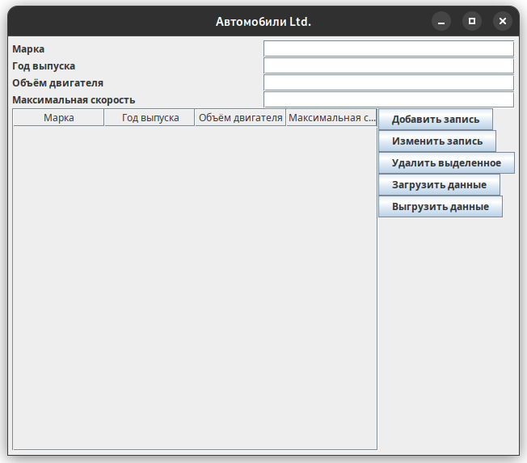Рисунок 1 — Главное окно программы
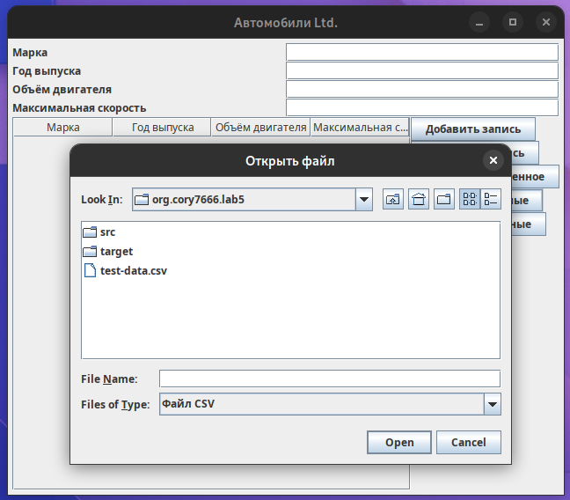Рисунок 2 — Выбор файла с данными для загрузки
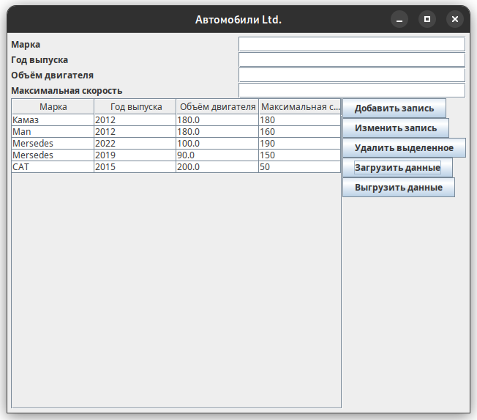Рисунок 3 — Главное окно программы с загруженными данными

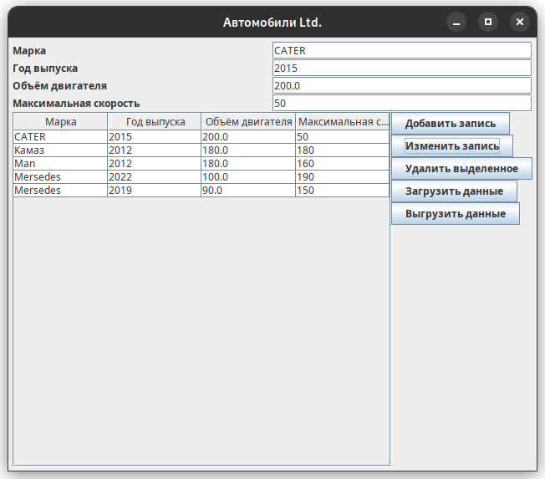Рисунок 4 — Редактирование записи
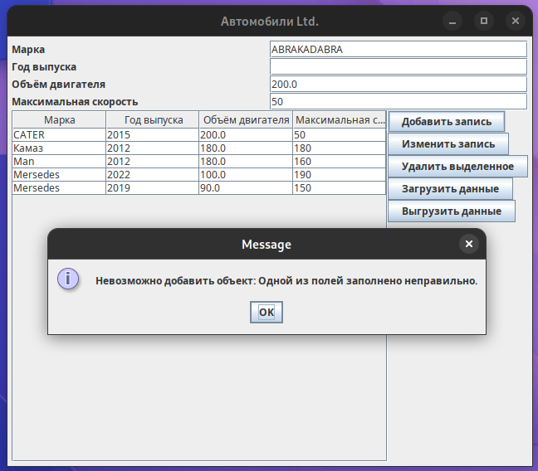Рисунок 5 — Добавление элемента в таблицу
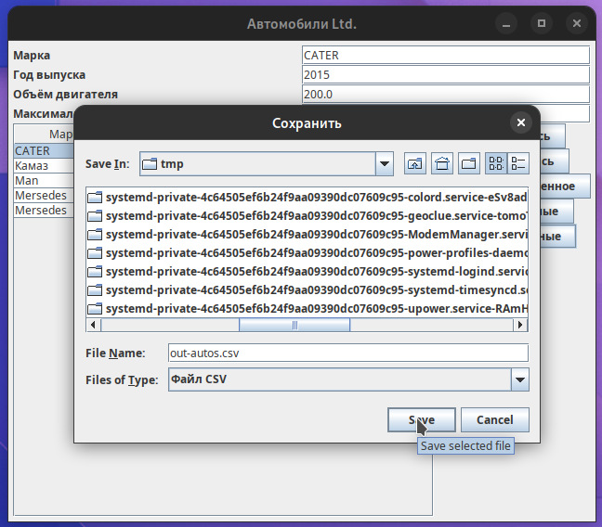Рисунок 6 — Сохранение данных в файл
Вывод
При выполнении данной лабораторной работы были получены навыки создания графического интерфейса на основе платформы Swing. Были получены навыки создания таблиц, импорта/экспорта данных, добавления данных в таблицу.

